#标准化文档

|  |  |  |  |
| --- | --- | --- | --- |
| 日期 | 版本 | 作成 | 备注 |
| 2019年03月13日 | 1.0 | 曾梓建 | 初版作成 |
|  |  |  |  |
|  |  |  |  |
|  |  |  |  |
|  |  |  |  |

|  |  |  |  |  |
| --- | --- | --- | --- | --- |
| 编号： | | | | |
| **标准化名称** | | dataGridView控件使用延展——通过外置窗口完成对数据修改 | | |
| **适用范围** | | 用于需要变更dataGridView 数据的情况 | | |
| **版本编号** | | **版本履历** | | |
| 1.0 | | 初版作成 | | |
|  | |  | | |
|  | |  | | |
|  | |  | | |
| **使用范例** | | | | |
| 使用前须知：   1. 需要了解使用的项目中能否使用 dataGridView 中的数据 变更事件 完成，如不考虑误操作、防呆，建议直接使用 变更事件 ； 2. 该 文档范例、教程 均用该功能控制数据库信息，若用于变更配置文件、csv、DataTable请注意转换使用。   附页1：程序简易使用说明 | | | | |
| **程序流程及说明** | | | | |
| 程序实现思想及简易流程说明：   1. 程序需要现实现对所选目标的定位，及所选目标的取值； 2. 编写好完整的数据更新方法(例SQL SERVER: UPDATE)，且方法尽量能够适应多条件； 3. 将定位的值传入新的窗口，写进输入框，更新操作反向赋值，参数传入更新方法，完成。   简易流程：  定位取值 → 传值赋值 → 通过新的赋值与定位执行保存  附页2：取值到子窗口更新过程 | | | | |
| **审核时间** |  | | **审核** |  |

### 附页1：程序简易使用说明

1. 选择DataGridView中主键项

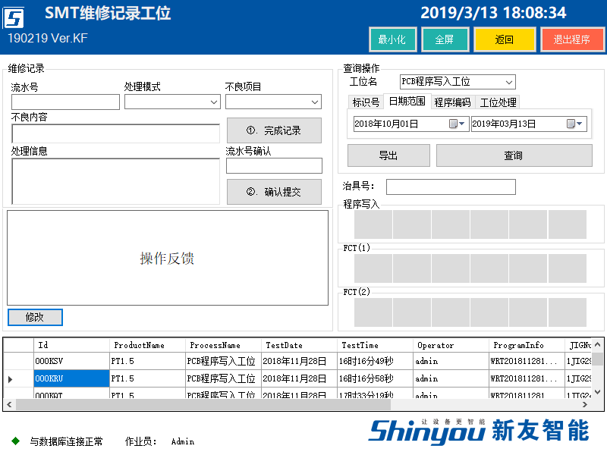

1. 通过按钮事件读取所选项，打开编辑界面

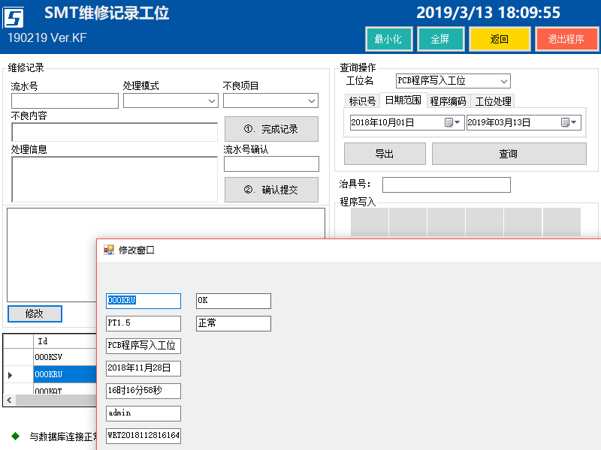

1. 编辑，完成更改。

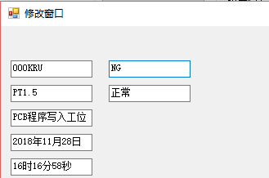

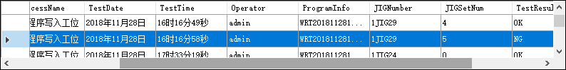

### 附页2：取值到子窗口更新过程

文档对各部分程序命名：

主程序(窗口)：带有DataGirdView 界面的程序；

子程序(窗口)：DataGirdView 传入数据的程序窗口；

1. 完成副窗口的搭建：
   1. 该部分可以简易完成，对应N个输入框即可；
   2. 如可以获得传入多少个值，可以通过动态循环完成；
   3. 示例窗口：（子窗口）

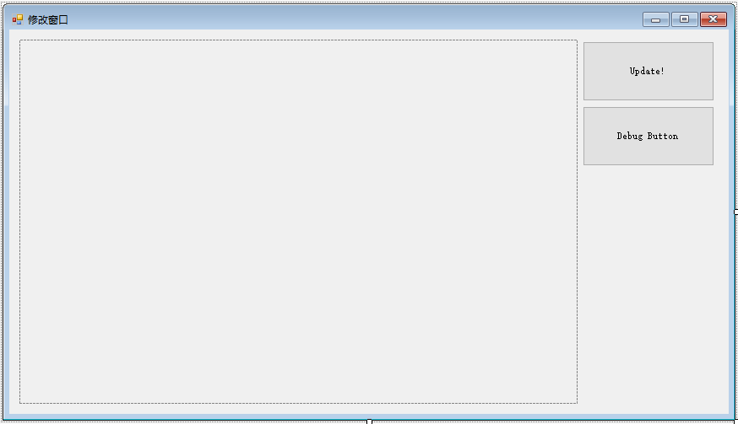

1. 传值编写：
   1. 可以通过公共Class、配置文件、参数传值等…方法完成，它的目的是能够把选中的内容传到子窗口上；这部分传值的内容是DataGirdView 中所选行的所有信息，以下示例：

|  |
| --- |
| 子窗口编写：  private string WhatSend;  public string WSend  { get { return WhatSend; } set { WhatSend = value; } }  主窗口编写：（打开子窗口时进行传值）  Form1 f1 = new Form1();  f1. WSend = "1,2,3,4,5,6,7,8"; |

* 1. 主窗口中，需要获取DataGirdView中一行的信息，同时传值到子窗口中，以下示例：

|  |
| --- |
| 不复杂版本：  如果系统数据库中已经有一个唯一单独的主键(ID),则可以通过去它的列名及它所对应的值完成，缺点是不够灵活，遇到非唯一的数据表时无法使用；  string msg1 = Convert.ToString(dataGridView1.Columns[this.dataGridView1.CurrentCell.ColumnIndex].HeaderText);  string msg2 = Convert.ToString(dataGridView1.CurrentCell.Value); |
| 复杂版本：  将列名、一整行的数据遍历出来，整理成用逗号分隔开的字符串进行传值，前提条件是更新、查询方法需要满足多条件写入；  for (int i = 0; i < dataGridView1.ColumnCount; i++)  {  dgvList = dgvList + Convert.ToString(dataGridView1.Columns[i].HeaderText) + ",";  dgvSelt = dgvSelt + dataGridView1.Rows[a].Cells[i].Value + ",";  } |

* 1. 图示：

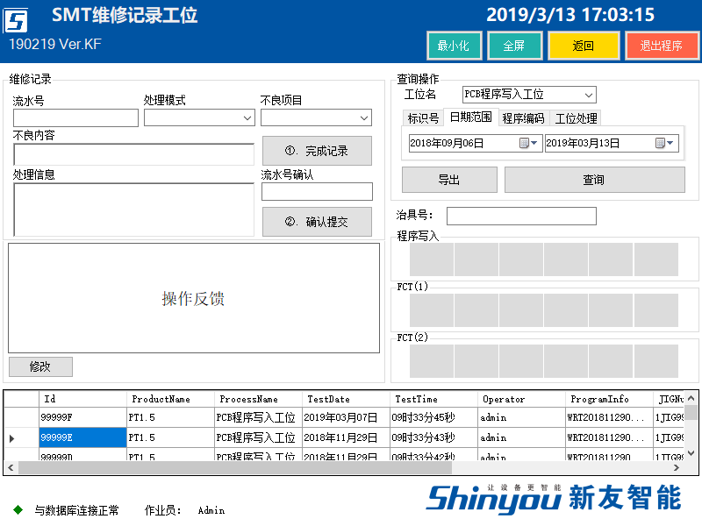

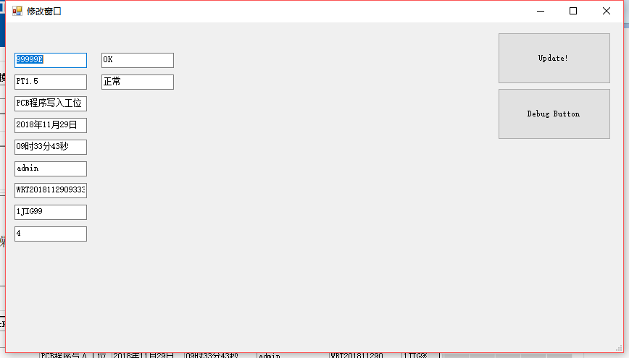

1. 执行更新操作，完成，更新时，可利用传过来的值作为WHERE的依据。
   1. DataGirdView对不同的数据源目标有不一样的更新方式，在SQL SERVER中直接选用UPDATE即可；
   2. 语句示例：

|  |
| --- |
| USE 数据库 UPDATE 表名 SET 更新对象 ='更新值' WHERE 条件对象='条件值'; |

* 1. 示例程序中，通过对动态TextBox的读取完成，且更新方法需兼容多条件，自适应：

|  |
| --- |
| USE 数据库 UPDATE 表名 SET 传值列名='TextBox.Text' WHERE 传值列名='显示传值'; |